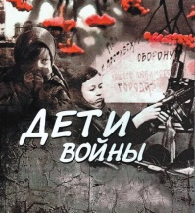 Маленькие дети большой войны.
С 28 марта по 18 июня 2021г. на сайте «Детские сады Тюменской области» проходит областной конкурс «Маленькие дети большой войны. Конкурс приурочен к 80-летию начала Великой Отечественной войны 1941-1945гг.
Мымрик Полина приняла участие в конкурсе, в номинации: «Биографические альбомы о детях военного поколения». Полина рассказала о своих родственниках прадедушке Блудове Василии Ивановиче и прабабушки Рыбкиной Екатерине Иосифовне, чьё детство пришлось на военные годы.

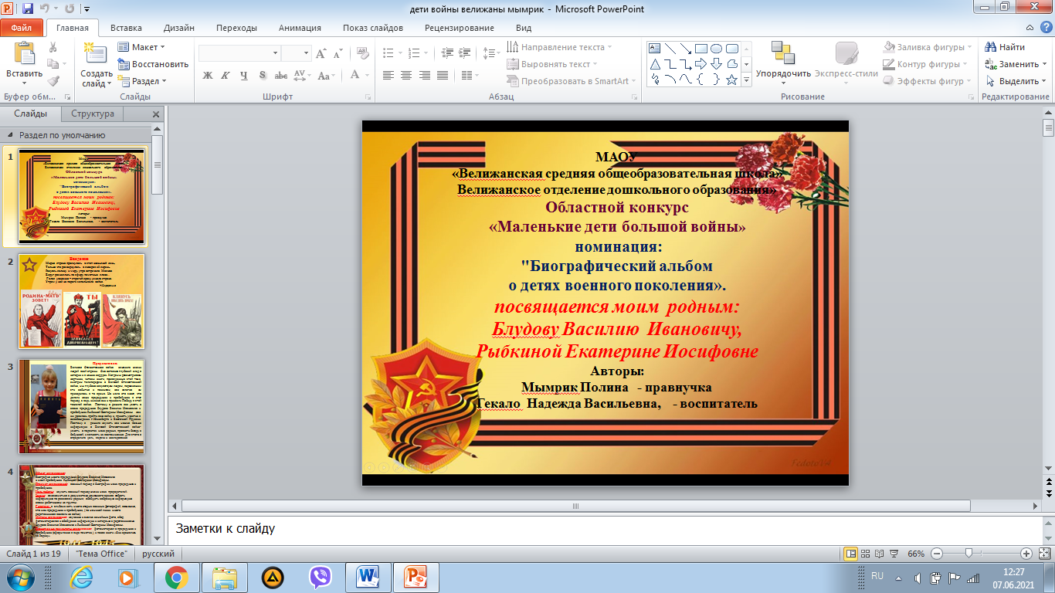
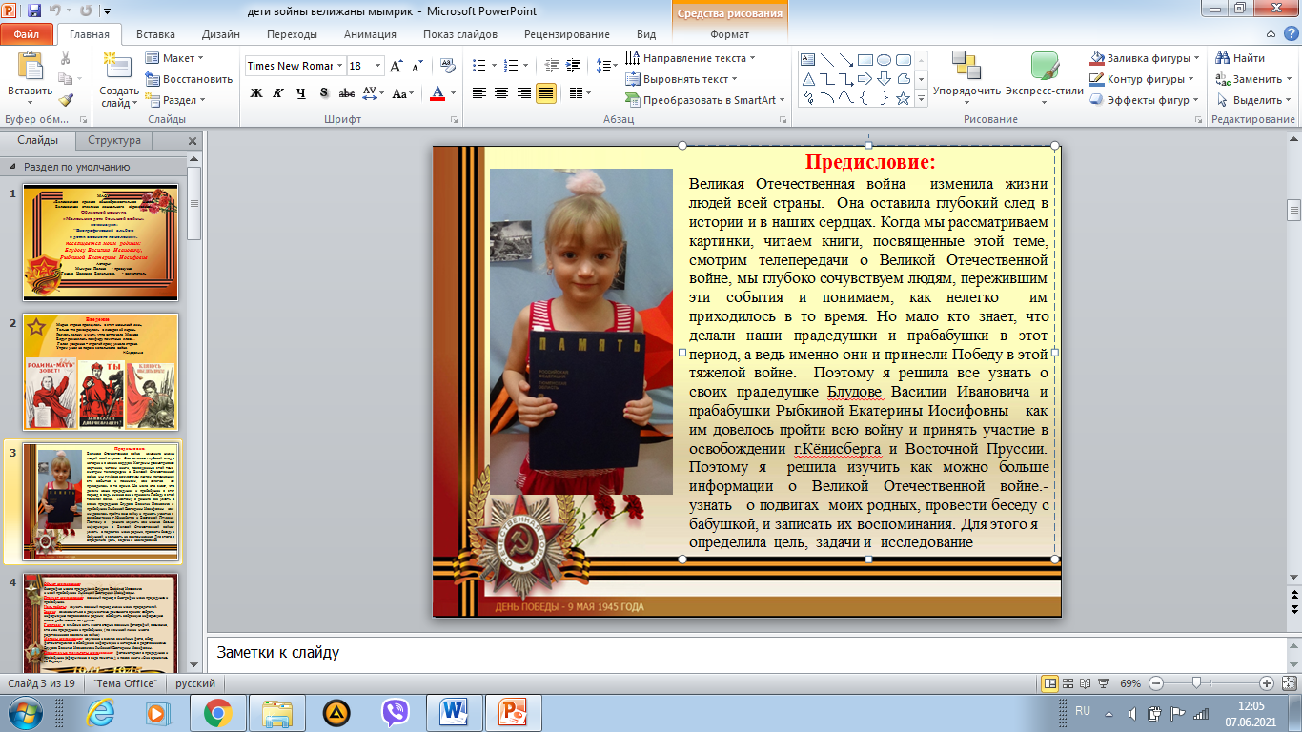
18 июня 2021г. состоится подведение итогов и торжественное награждение победителей на праздничной встрече семей детей войны в честь Дня Победы в Тюменском областном Совете ветеранов (пенсионеров) войны, труда, Вооружённых сил и правоохранительных органов на праздничной встрече, посвященной Дню Победы.
Воспитатель группы «Гномики» Гекало Н.В.

